Новые УРОКИ
Новый сайт от проекта UROKI.NET. Конспекты уроков, классные часы, сценарии школьных праздников. Всё для учителя - всё бесплатно!

КЛАССНЫЙ РУКОВОДИТЕЛЬ ПРОФОРИЕНТАЦИОННЫЕ УРОКИ
Чт. Фев 8th, 2024 5:27:52 PM

Профессия: дизайнер профориентационный урок «Россия

мои горизонты»

От Глеб Беломедведев
⬧ ФЕВ 8, 2024  #видео, #дизайнер, #загадки, #кроссворд, #пазлы, #поговорки,
#пословицы, #презентация, #профессия, #профориентационный урок, #ребус, #Россия - мои
горизонты, #советы, #стихотворение, #тесты, #технологическая карта, #чек-лист  Время прочтения: 32 минут(ы)

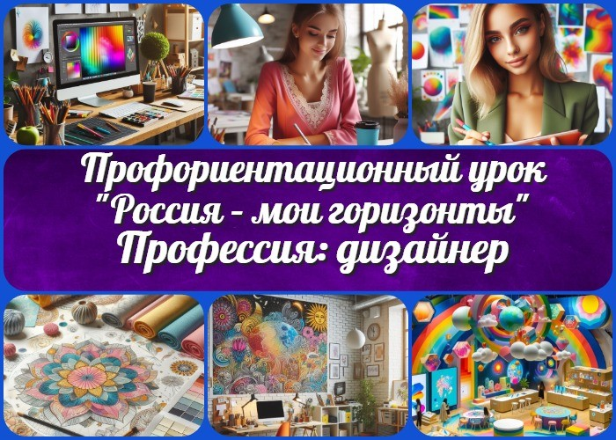

Содержание [Скрыть]

- Тема 24. Мероприятие по выбору специальности «Пробую творческую профессию» (моделирующая онлайн-проба на платформе проекта «Билет в будущее» по профессиям на выбор: дизайнер, продюсер и др.) — четверг, 29.02.2024 (29 февраля 2024 года)
- «Профессия: дизайнер» — профориентационный урок «Россия – мои горизонты» 3 Вступление
4 Выберите похожие названия 5 Возраст детей
- Класс
- Дата проведения
- Календарно-тематическое планирование курса «Россия — мои горизонты» 9 Название образовательного проекта
- Тип мероприятия
- Уровень
- Формат профориентационной работы 13 Подход
- Среда профессии
- Цели

  - Задачи
  - Форма организации урока
  - Приемы, методы, технологии обучения 19 Прогнозируемый результат
- Предварительная работа
- Оборудование и оформление класса 22 Ход занятия / Ход мероприятия
  - Организационный момент
  - Вступительное слово классного руководителя 23 Сценарный план
  - Блок 1: общие факты о профессии
  - Блок 2: список профессий в этой отрасли
  - Блок 3: качества, которые помогут в специальности
  - Блок 4: возможности для развития карьеры
  - Блок 5. ролевая игра
  - Блок 6: вопросы и ответы 24 Подведение итогов занятия 25 Технологическая карта
26 Смотреть видео по теме 27 Полезные советы учителю 28 Чек-лист педагога
- Стихотворение
- Кроссворд
- Психологический тест
- Загадки
- Пословицы и поговорки 34 Ребус
- Пазлы
- Презентация
- Список источников и использованной литературы

Тема 24. Мероприятие по выбору специальности «Пробую творческую профессию» (моделирующая онлайн- проба на платформе проекта «Билет в будущее» по профессиям на выбор:

дизайнер, продюсер и др.) — четверг, 29.02.2024 (29 февраля 2024 года)

Дорогие коллеги, классные руководители! Представляем вам профориентационный урок «Профессия: дизайнер» в рамках программы «Россия – мои горизонты». В этом уроке вы найдете не только подробный конспект, но и технологическую карту, презентацию и другие активности, чтобы помочь вашим
ученикам лучше понять мир профессиональных возможностей.

«Профессия: дизайнер» — профориентационный урок «Россия – мои горизонты»
Вступление

Выберите похожие названия

«От идеи к дизайну: профессия дизайнера»
«Творчество и профессионализм: дизайнер в России»
«Мечты в цвете: профессия дизайнера»

Возраст детей
11-17 лет

Класс
6-11 класс
(Шаблон мероприятия. Откорректируйте для своего класса и выберите подходящую активность, соответствующую возрасту детей, внизу конспекта)

Дата проведения
четверг, 29.02.2024 (29 февраля 2024 года)

Календарно-тематическое планирование курса «Россия — мои горизонты»

КТП «Россия — мои горизонты»

Название образовательного проекта
«Билет в будущее»

Тип мероприятия

— Всероссийский профориентационный урок «Россия – мои горизонты»

Уровень

[выберите нужный уровень]

базовый уровень (рекомендованная учебная нагрузка – не менее 40 часов в год); основной уровень (не менее 60 часов в год);
продвинутый уровень (не менее 80 часов в год).

Формат профориентационной работы
Внеурочная деятельность (профминимум, внеурочка, РМГ)

Подход
практико-ориентированный подход

Среда профессии
— Креативная среда

Каждый человек уникален, у каждой страны и народа есть своя история и своя культура. Сохранение и развитие этой культуры, возможность самовыражения и духовного развития, возможность просто делать нашу жизнь ярче и веселее – ключевые моменты для любого общества. Поэтому все, что связано с искусством,

креативом, творчеством является неотъемлемой частью любого гармоничного социума. Более того, часто в самые тяжелые времена именно искусство становится залогом выживания общества! В эту сферу входит: творчество, изобразительное и прикладное Искусство (изобразительное, артистическое, литература, музыка), дизайн, мода, медиа (средства массовой информации и блогосфера), индустрия развлечений.

Читайте также похожий конспект по теме: «Профессия: актёр» Читайте также похожий конспект по теме: «Профессия:
библиотекарь»
Отрасли хозяйства: искусство, театр, кино, литература, музеи и библиотеки, музыка, дизайн, медиа и мультимедиа.

Цели

Познакомить учащихся со специальностью.
Осознать важность креативных идей в различных областях жизни. Поддержать интерес учеников к творческому труду.

Задачи

Рассказать об основных направлениях специальности. Представить различные профессии в данной сфере.
Обсудить ключевые навыки и качества, необходимые для успешной карьеры в этой области.

Форма организации урока

Интерактивная лекция Групповая работа Ролевая игра

Приемы, методы, технологии обучения

Презентация Групповое обсуждение Кейс-метод
Ролевая игра

Прогнозируемый результат

Учащиеся смогут объяснить, что такое представляет собой эта специальность и какие виды существуют.
Ученики будут знать о различных профессиональных возможностях в изучаемой области.
Дети смогут определить ключевые качества, необходимые для успешной карьеры в данной сфере.

Предварительная работа

Подготовка презентации, кроссворда, тестов Подготовка кейсов и ролевой игры для обсуждения.

Оборудование и оформление класса

Проектор для презентации Доска для записей
Материалы для групповой работы

Ход занятия / Ход мероприятия

Организационный момент
Дорогие ребята! Рада вас видеть сегодня на нашем профориентационном уроке
«Россия – мои горизонты». Давайте начнем с организационных вопросов. Пожалуйста, убедитесь, что у вас есть ваши тетради, ручки и, конечно же, хорошее настроение.
Проверим наличие всех учеников.

Важно также отметить, что сегодняшний урок будет интерактивным, и я приглашаю вас активно участвовать, задавать вопросы и делиться своими мыслями. Давайте создадим дружественную атмосферу, в которой каждый из вас сможет найти что-то новое и интересное.

Пожалуйста, убедитесь, что ваши телефоны выключены, чтобы не отвлекаться от важной информации. Теперь, когда мы готовы, давайте начнем наше увлекательное путешествие в мир профессий. Готовы? Поехали!

Вступительное слово классного руководителя

Цитата:
«Каждый пиксель – это капля вдохновения, которая создает целую картину волшебства.»
— Александр Артов, 1990–н.в., российский веб-дизайнер.
Дорогие ребята! Добро пожаловать на наше захватывающее путешествие в мир профессий. Сегодня мы с вами проведем профориентационный урок под названием
«Профессия: дизайнер» в рамках программы «Россия – мои горизонты». Это уникальная возможность для каждого из вас заглянуть в мир творчества, цвета и формы, который открывается перед дизайнером.

Дизайн — это не просто обычный труд, это стиль жизни, способ видеть мир вокруг себя по-новому, с творческим взглядом. Сегодня мы разберем, чем занимается дизайнер, почему его роль так важна в современном обществе и какие возможности открываются перед теми, кто решит выбрать этот креативный путь.

Я расскажу о том, какие качества помогут вам успешно воплотить себя в этой профессии, какие перспективы развития карьеры существуют, и какие шаги следует предпринять, чтобы стать настоящим профессионалом в области дизайна.

Не забывайте, что каждый из вас уникален, и мир специальностей богат разнообразием. Готовьтесь к интересному путешествию, полному открытий и новых знаний. Поднимите голову, открывайте глаза, ведь, возможно, ваше будущее скрывается именно в том мире, который мы сегодня исследуем вместе. Удачи нам, и погнали вперед!

Сценарный план

Блок 1: общие факты о профессии

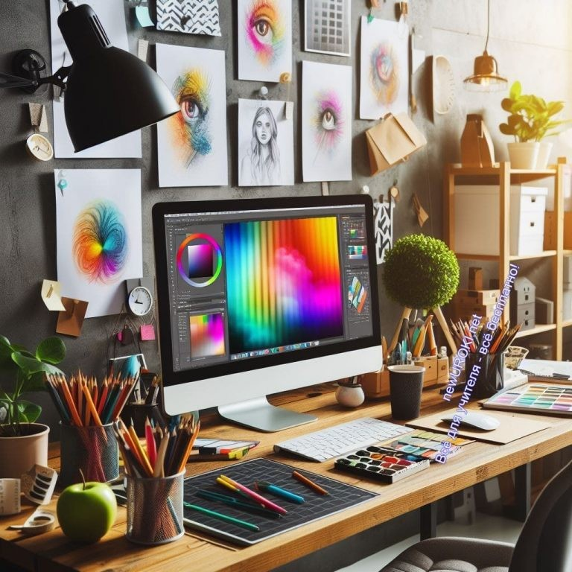

Иллюстративное фото

Значение дизайнера в современном мире.

Дорогие ребята, давайте начнем наше увлекательное путешествие в мир творчества и формы, рассматривая профессию, которая играет важную роль в современном обществе — профессию дизайнера. Этот творческий человек, близкий по духу к магу форм и цветов, является настоящим архитектором визуальной части нашей жизни.

Дизайнер — это тот, кто формирует наше восприятие окружающего мира через гармонию и красоту. Этот специалист занимается созданием уникальных и функциональных объектов, будь то предметы интерьера, логотипы, упаковка товаров или даже внешний вид веб-сайтов.

Давайте представим себе, что весь мир вокруг нас — это огромный художественный канвас, и именно художник-конструктор придает этому полотну краски и формы. Этот труд предоставляет возможность не только творческого самовыражения, но и влияния на эмоциональное восприятие людей.

В современном мире, где визуальная составляющая становится все более важной, этот специалист играет ключевую роль в создании уникальной идентичности брендов, продуктов и даже культурных событий. Его работа является неотъемлемой частью креативных отраслей, таких как дизайн интерьера, графический креатив, а также разработка новых продуктов.

Таким образом, будучи художником-конструктором, вы становитесь созидателем визуального мира, придающим ему уникальный облик и стиль. Это важная и востребованная профессия, способная вдохновлять и изменять наше восприятие окружающей среды. Вперед, друзья, освоим мир творчества!

Чем занимается дизайнер?

Итак, чем же он занимается? Прежде всего, он заботится о том, чтобы окружающий нас мир был удобным, красивым и функциональным. Эти профессионалы создают уникальные проекты, определяя стиль и эстетику предметов, которые мы используем каждый день.

Они могут работать в различных сферах, таких как графический креатив, создание упаковки товаров, дизайн одежды, интерьерный дизайн и даже дизайн виртуальных пространств, таких как веб-сайты и мобильные приложения. Эти сотрудники создают нечто большее, чем просто визуальные образы – они формируют наше восприятие и взаимодействие с окружающим миром.

Представьте, как скучно было бы вокруг нас, если бы все предметы имели одинаковый, стандартный вид. Эти люди придают уникальность и индивидуальность каждому продукту, делая его запоминающимся и привлекательным.

Таким образом, дизайнер – это тот, кто формирует внешний облик мира вокруг нас, делая его красочным и увлекательным. Они играют ключевую роль в том, как мы воспринимаем окружающую нас реальность. Возможно, кто-то из вас также обнаружит в себе потенциал создавать нечто уникальное и красивое в мире креатива. Вперед, друзья, давайте узнаем больше об этой удивительной профессии!

История возникновения и развития профессии.

Давайте совершим увлекательное путешествие в прошлое, чтобы понять, как появилась и развивалась эта захватывающая профессия, которую мы сегодня называем художником-конструктором.

История дизайна уходит корнями в глубокое прошлое. Представьте себе первобытного человека, который, используя примитивные инструменты, начал украшать свою повседневную жизнь. Это были первые шаги к тому, чтобы делать окружающий мир красочным и оригинальным.

С течением времени, с развитием технологий и культурных течений, труд художника- конструктора становился всё более важным. В средневековье мастера создавали великолепные рукописи, в Ренессансе — воплощали идеи о красоте и гармонии в своих произведениях.

Однако именно с научно-технической революции в XIX веке, труд дизайнера приобрел современные очертания. С развитием промышленности появилась потребность в

специалистах, которые могли бы создавать не только красивые, но и функциональные предметы.

Сегодня, в эпоху цифровых технологий, художники-конструкторы используют компьютеры и специализированные программы для воплощения своих идей в жизнь. Мы видим результаты их работы в каждом визуальном решении – от логотипов известных брендов до интерьеров наших домов.

Таким образом, история профессии художника-конструктора – это история творчества, инноваций и стремления сделать мир вокруг нас удивительным. Давайте глубже погрузимся в этот увлекательный рассказ и узнаем, как формировался и развивался дизайн на протяжении веков.

Плюсы и минусы данной работы

Давайте рассмотрим несколько преимуществ и недостатков, с которыми может столкнуться человек, выбравший себе эту стезю.

Плюсы:

- Творческое самовыражение: Работа в данной области предоставляет уникальную возможность выражать свою творческую индивидуальность. Художник-конструктор может создавать удивительные произведения и вносить свой вклад в красоту окружающего мира.
- Развитие эстетического восприятия: Этот труд способствует развитию вкуса и эстетического восприятия. А опыт может быть полезен не только в рабочей сфере, но и в повседневной жизни.
- Возможность трудоустройства в различных отраслях: Художник-конструктор может найти применение своих навыков в различных отраслях, таких как реклама, медиа, мода, а также в производственных и креативных компаниях.
- Непрерывное обучение: Эта сфера постоянно развивается, что требует от специалистов быть в курсе последних тенденций. Это поддерживает интерес и стимулирует к саморазвитию.
- Возможность работы на фрилансе: Сотрудник может выбирать гибкий график работы и работать удаленно, что дает больше свободы и контроля над собственным временем.

Минусы:

- Сложности в начале карьеры: В начале карьеры могут возникнуть трудности с поиском клиентов и установлением себя на рынке, особенно для начинающих художников-конструкторов.

- Нестабильный доход: Доход может быть непостоянным, особенно при работе на фрилансе. Не всегда возможно заранее предсказать объем заказов.
- Высокая конкуренция: Сфера насыщена конкуренцией, и для выделения среди множества специалистов необходимо иметь уникальный стиль и идеи.
- Требование креативности на заказ: Иногда такому специалисту приходится работать над проектами, которые не всегда соответствуют его собственным творческим предпочтениям.
- Необходимость постоянного обучения: Это направление деятельности быстро меняется, и специалисту приходится постоянно обучаться новым программам и технологиям, чтобы оставаться востребованным.

Мифы о работе.

Давайте развеем несколько распространенных мифов об этом труде.

«Дизайн – просто украшение»: Одним из распространенных заблуждений является представление, что работа в этой сфере сводится к созданию красивых картинок или оформлению поверхностей. На самом деле, дизайн включает в себя глубокий анализ и понимание функциональности продукта или проекта, а также влияние на восприятие и взаимодействие с пользователем.
«Дизайнер – это просто модельер»: Еще одним распространенным заблуждением является схожесть дизайна и моды. Художник-конструктор работает не только над созданием стильной одежды, но также может заниматься созданием интерьеров, графическим креативом, разработкой упаковки и многими другими аспектами.
«Легко пробиться в этой сфере»: Миф о том, что стать успешным специалистом легко и просто, может привести к завышенным ожиданиям. На самом деле, для достижения успеха в этой области необходимо не только творческое видение, но и трудолюбие, постоянное обучение и стремление к самосовершенствованию.

Блок 2: список профессий в этой отрасли

Иллюстративное фото

Специальности в этой отрасли.

Графический дизайнер: Создает визуальные концепции для коммуникации идеи, сообщения или продукта. Работает с изображениями, текстом, цветами и шрифтами.
Бренд-дизайнер: Занимается разработкой визуальных элементов бренда, таких как логотип, упаковка, цветовая гамма, создавая уникальный стиль.
<—> медиа: Работает с графикой, анимацией, видео, звуком, создавая мультимедийные продукты для различных целей.
<—> рекламы: Разрабатывает рекламные материалы, создает привлекательные макеты для продвижения товаров или услуг.
<—> упаковки: Отвечает за внешний вид упаковки продукции, делая ее привлекательной и узнаваемой на полках магазинов.
<—> шрифта: Создает новые шрифты или модифицирует существующие, придавая тексту уникальный стиль.
Иллюстратор: Специализируется на создании иллюстраций, рисунков, графических изображений.
Пэйджмейкер: Занимается версткой печатных и цифровых изданий, расставляя элементы на странице.
Веб-иллюстратор: Разрабатывает отображение веб-сайтов, обеспечивая их удобство использования и привлекательность.
Проектировщик интерфейсов: Создает удобные и функциональные пользовательские интерфейсы для программ и веб-приложений.
UI/UX <—>: Отвечает за пользовательский интерфейс и опыт взаимодействия пользователя с продуктом.
<—> мобильных приложений: Специализируется на создании интерфейсов для мобильных приложений, обеспечивая их удобство и привлекательность.

<—> компьютерных программ: Работает над внешним видом и интерфейсом компьютерных программ.
Баннер мейкер: Занимается созданием рекламных баннеров для онлайн и офлайн медиа.
<—> транспортных средств: Разрабатывает внешний вид автомобилей, самолетов и других транспортных средств.
<—> мебели: Создает проекты мебельных изделий, обеспечивая комфорт и стиль.
Предметный <—>: Работает над внешним видом различных предметов, от бытовой техники до посуды.
Промышленный <—>: Занимается созданием промышленных товаров, инженерных конструкций.
<—>-конструктор: Разрабатывает концепции и чертежи для производства различных изделий.
<—> носимых энергоустройств: Создает внешний вид электронных устройств, таких как смарт-часы, наушники и другие.
<—> городской среды: Работает над обликом и удобством городской инфраструктуры и общественных мест.
Архитектурный <—>: Занимается проектированием архитектурных объектов, создавая уникальные и функциональные здания.
<—> интерьера: Разрабатывает проекты внутренних помещений, создавая уютные и стильные пространства.
Ландшафтный <—>: Проектирует ландшафтные композиции, учитывая природные особенности местности.
<—>-флорист: Специализируется на создании декоративных композиций из цветов и растений.
Экодизайнер: Работает в области экологического сектора, учитывая принципы устойчивости и экологичности.
<—> одежды: Создает выкройки для одежды, учитывая последние тенденции моды.
<—> костюма: Специализируется на создании моделей для костюмов, например, в театре или кино.
<—>-модельер обуви: Разрабатывает различные виды обуви, учитывая стиль и удобство.
<—> аксессуаров: Занимается созданием моделей аксессуаров, таких как сумки, шляпы и украшения.
Техностилист: Эксперт в области технологического моделинга, определяющий материалы и технологии производства.
Модельер: Разрабатывает модели одежды или изделий, создавая чертежи для производства.

Отрасли, где можно работать

Графический дизайн: Сфера визуального творчества, где специалист создает графические концепции для коммуникации и восприятия. Работа включает в себя разработку элементов для различных проектов.
IT-продукты: Работа в области информационных технологий, где создаются интерфейсы для программ и приложений.
3D и гейм-дизайн: Творческая сфера, связанная с созданием трехмерных моделей, персонажей и сценариев для игр и визуальных проектов.
VR-дизайн: Специализация в виртуальной реальности, где формируются визуальные и пользовательские аспекты виртуальных миров.
Промышленный и предметный <—>: Работа в сфере разработки формы, функциональности и внешнего вида промышленных товаров и предметов быта.
<—> среды: Создание визуальной концепции для гармоничного оформления общественных пространств и объектов городской среды.
Fashion-<—>: Творческая область, связанная с созданием моделей одежды, обуви и аксессуаров, учитывая последние тенденции моды.
Рекламное агентство: Работа в сфере создания материалов для рекламных кампаний, включая макеты и идеи для продвижения товаров или услуг.
Event-агентство: Сфера организации мероприятий, где важен графический аспект, начиная от оформления мероприятий до создания уникальной атмосферы.
Типография: Работа в печатной индустрии, где создаются элементы для печати, включая типографику печатных изданий.
Издательство: Творческая сфера, связанная с созданием оформительских концепций для книг и публикаций, обеспечивая их привлекательность для читателей.
Текстильная фабрика: Работа в текстильной индустрии, где создаются разные виды тканей и текстильных изделий, учитывая цветовые и структурные решения.

Мужские специальности / Женские специальности

Ребята, в этой сфере нет строгого разделения на мужские и женские специальности. В этой области важны креативность, технические навыки и способность видеть вещи по- новому, а не половая принадлежность. Творческий профессионал, может быть как мужчиной, так и женщиной, и успех в этой сфере зависит от умения глубоко понимать потребности клиентов, владения современными технологиями и креативного мышления. Таким образом, каждый может найти свою нишу на этом поприще, независимо от пола, если у него есть страсть и талант к творчеству.

Примеры известных людей и их вклад в профессию

Тобиас ван Шнайдер

Тобиас ван Шнайдер – выдающийся графический мастер, по праву удостоенный наград за свое искусство, родом из Германии и на данный момент проживающий и творящий в Нью-Йорке.

Его воздействие на область дизайна охватывает разнообразные сферы, включая творчество в веб-иллюстраторстве, а также создание продуктов и обуви. Победитель различных фестивалей и член жюри на таких мероприятиях, как Cannes Lions, Hyper Island, Art Directors Club & the FWA, Тобиас ван Шнайдер также известен своим сотрудничеством с ведущими брендами, включая Spotify, Red Bull, Google, NASA, BMW, Sony, Fantasy Interactive, Wacom, Toyota. Его работы получили признание в ведущих изданиях, таких как Bloomberg, Wired, The Washington Post, Business Insider, Net Magazine, Computer Arts, FastCompany, Inc. Magazine.

Лебедев Артемий Андреевич

Артемий Лебедев, известный российский профессионал, предприниматель, блогер и путешественник, оставил свой след в индустрии дизайна. Основав студию дизайна WebDesign, а затем переименовав ее в «Студию Артемия Лебедева», он занимается созданием сайтов, автоматизацией и графическим иллюстраторством, архитектурой и другими проектами в этой области. Автор «Ководства» – руководства по дизайну, Лебедев также является основателем агентства интернет-рекламы «Реклама.ру». С 2008 года он стал представителем акционеров в компании SUP Media, владевшей русскоязычной версией блог-платформы «Живой Журнал». Начиная с октября 2023 года, он занимает должность директора по дизайну в социальной сети «ВКонтакте».

Джорджио Армани

Джорджио Армани, итальянский модельер, создатель собственного модного дома, внес значительный вклад в индустрию моды. Основав свой бренд в 1975 году, он стал одним из самых известных и влиятельных в этой сфере. Помимо своего творчества, Армани занимает выдающееся место в рейтинге самых богатых людей на Земле, представляя образ успешного и влиятельного предпринимателя.

Коко Шанель

Коко Шанель – легендарная фигура в мире моды, француженка, оказавшая огромное влияние на развитие haute couture. Ее имя стало символом элегантности и роскоши. Основав свой модный дом Chanel, Коко Шанель внесла свой неизгладимый след в историю моды, предлагая женщинам оригинальные идеи о стиле и устанавливая новые стандарты в индустрии.

Блок 3: качества, которые помогут в специальности

Иллюстративное фото

10 качеств для этой специальности.

- Творческий взгляд: Необычное мышление и способность видеть в обыденных вещах нечто уникальное.
- Аналитический склад ума: Способность разбираться в трендах, изучать целевую аудиторию и анализировать конкурентов.
- Коммуникабельность: Возможность эффективного общения с заказчиками, коллегами и другими участниками процесса создания.
- Ответственность: Готовность брать на себя ответственность за качество и результат своей работы.
- Умение работать в команде: Способность сотрудничать с разными специалистами для достижения общей цели.
- Гибкость и адаптивность: Способность приспосабливаться к изменениям и быстро реагировать на новые требования.
- Внимание к деталям: Умение замечать и учесть мельчайшие детали, влияющие на общий визуальный облик.
- Стрессоустойчивость: Готовность эффективно работать в условиях повышенной нагрузки и сжатых сроков.
- Инновационное мышление: Способность предлагать новаторские идеи и следить за последними тенденциями в мире дизайна.
- Самодисциплина: Готовность к самостоятельной работе, планированию рабочего времени и соблюдению дедлайнов.

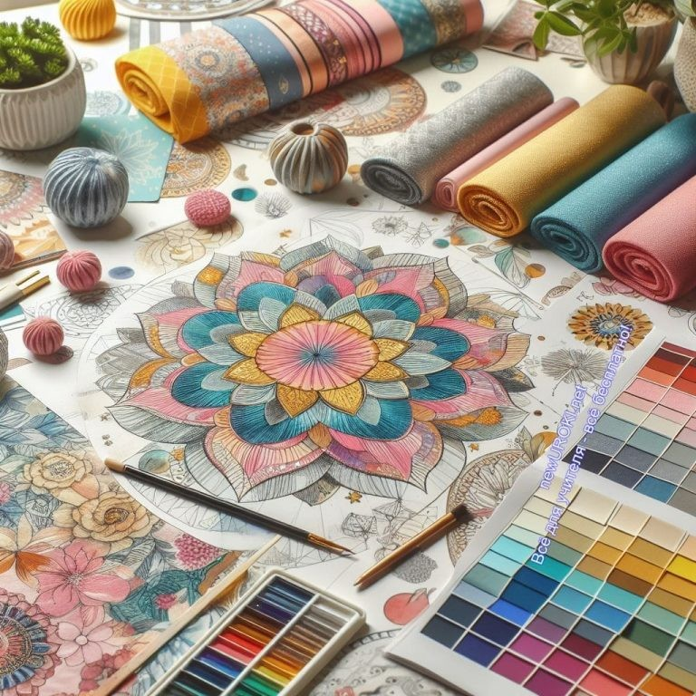Блок 4: возможности для развития карьеры

Иллюстративное фото

Рассмотрение перспектив профессионального роста.

Уважаемые ученики! Поговорим о том, какие перспективы открываются перед теми, кто выбирает путь в мире творчества и дизайна. Работа в этой области предоставляет множество возможностей для профессионального роста и самореализации.

Во-первых, это разнообразие специализаций, которые позволяют выбрать направление, соответствующее вашим интересам и талантам. От графического дизайна до архитектурного проектирования, от модельера одежды до дизайнера интерьера — каждая из этих сфер открывает перед вами свой мир возможностей и творческих задач.

Во-вторых, вы можете стремиться к совершенствованию своих навыков и получению новых знаний. Сегодня существует множество онлайн-курсов, мастер-классов и профессиональных программ, которые помогут вам расширить свой кругозор и освоить новые инструменты и технологии.

Кроме того, работа в этой сфере предоставляет возможность сотрудничать с крупными компаниями и известными брендами. Это не только способ расширить свой профессиональный кругозор, но и получить ценный опыт работы над масштабными проектами и продуктами.

И наконец, карьерный рост зависит от вашей самодисциплины, творческого потенциала и стремления к самосовершенствованию. Будьте открыты новым

возможностям, не бойтесь экспериментировать и верьте в себя — и успех обязательно придет к вам!

Таким образом, работа в сфере дизайна предлагает огромные перспективы для тех, кто готов развиваться, творить и воплощать свои самые смелые идеи в жизнь.

Практические советы по выбору образовательного пути

Уважаемые ученики! Вопрос выбора образовательного пути является ключевым на пути вашего профессионального роста. Для тех из вас, кто интересуется миром творчества, важно принимать осознанные решения, чтобы ваше обучение было не только эффективным, но и вдохновляющим.

Определение интересов и направлений.
Прежде всего, изучите различные области и определите, что именно вас привлекает. Будь то графический дизайн, архитектура, модный design или что-то еще, понимание ваших интересов поможет выбрать подходящий образовательный путь.

Изучение программ обучения.
Рассмотрите программы обучения в вузах, колледжах или онлайн-платформах. Оцените содержание курсов, квалификацию преподавателей, а также возможности для практики и стажировок.

Советы от профессионалов.
Проводите беседы с опытными сотрудниками, посещайте мастер-классы и лекции, узнавайте о их опыте и рекомендациях. Это поможет вам лучше понять реальные особенности работы в данной области.

Участие в проектах и портфолио.
Активно участвуйте в творческих проектах, создавайте свое портфолио. Это не только разовое задание, но и важный элемент вашего будущего успеха, помогающий продемонстрировать ваши навыки потенциальным работодателям. Обзор карьерных перспектив.
Исследуйте возможности трудоустройства после окончания обучения. Какие компании предоставляют интересные вакансии? Какова конкуренция на рынке труда? Эти вопросы помогут вам подготовиться к будущим вызовам.

Адаптация к изменениям.
Учитывайте динамичность индустрии графической моды. Будьте готовы к обучению новым технологиям и трендам. Гибкость и способность адаптироваться к изменениям — важные качества для успешного дизайнера.
Важно помнить, что выбор образовательного пути — это ваш первый шаг к увлекательному и творческому миру дизайна. Доверьтесь своей страсти, будьте

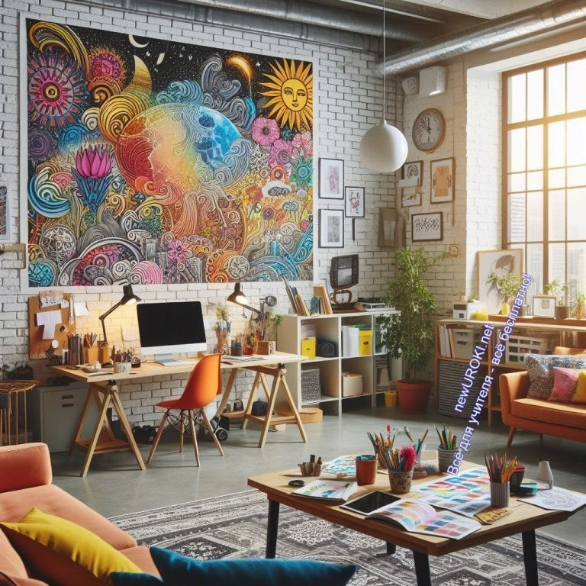настойчивыми в достижении целей, и ваш путь к профессиональному успеху обязательно будет ярким и насыщенным.

Список ВУЗов

- Национальный институт дизайна.
- РГХПУ им. С. Г. Строганова.
- ВШЭ.
- МИРЭА.
- РЭУ им. Г. В. Плеханова.
- Российский государственный университет им. А.Н. Косыгина в Москве
- Санкт-Петербургский государственный университет промышленных технологий и дизайна
- Московский политехнический университет
- Московский архитектурный институт (государственная академия)
- Институт графики и искусства книги им. В.А. Фаворского

Блок 5. ролевая игра

Иллюстративное фото

Игра «День в жизни дизайнера».

Уважаемые ученики! Давайте окунемся в атмосферу творчества и креатива, испытав на себе роль креативных специалистов.

Сценарий ролевой игры.

Вступление:

Приветствие и объяснение правил игры. Распределение ролей участникам.

Утро:

Каждый участник представляется своим именем и выбранной ролью.
Задача: Опишите свои первые действия утром, как начинается ваш творческий день.

Планирование проекта:
Участники принимают роли креативных специалистов: графических дизайнеров, архитекторов, модельеров, иллюстраторов и т.д.
Задача: Совместно разработать идею для творческого проекта. Каждый участник предлагает свой вариант.

Коллективная работа:
Объединившись в команды, участники воплощают свои идеи в коллективном проекте. Задача: Сотрудничество и обмен идеями между разными креативными направлениями.

Презентация проекта:
Каждая группа представляет свой творческий проект перед остальными.
Задача: Аргументированное представление и взаимная поддержка.

Обсуждение:
В конце игры проводится обсуждение результатов и впечатлений.
Задача: Делитесь своими эмоциями, выражайте мнение о том, что вам понравилось или чему можно поучиться у своих коллег.

Примечание для классного руководителя:
Для успешного проведения ролевой игры рекомендуется заранее раздать роли ученикам, обеспечить необходимыми материалами для творческого процесса и подготовить пространство для комфортной работы. Предварительные репетиции помогут ученикам легче вжиться в роли и сделают игру более интересной и продуктивной.

Блок 6: вопросы и ответы

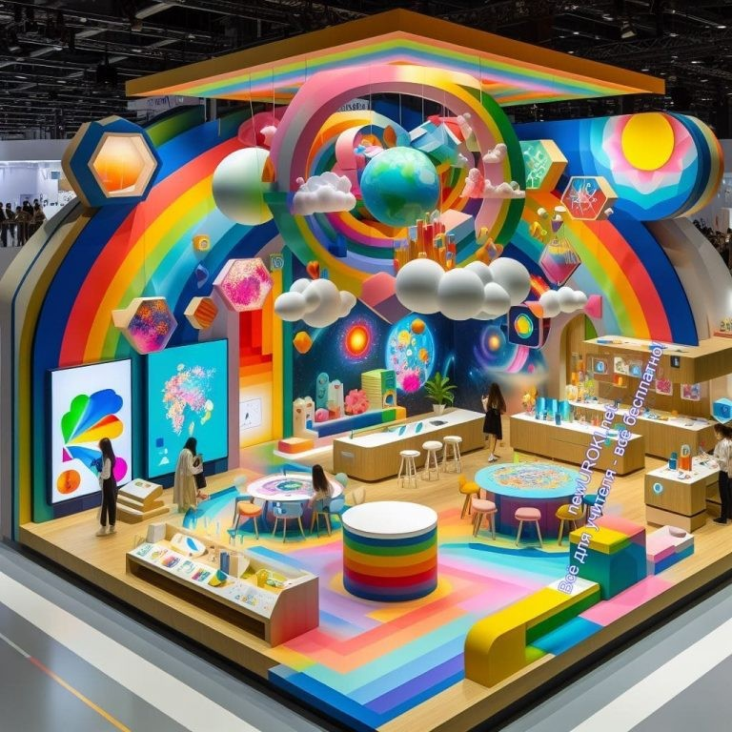

Иллюстративное фото

Вопросы об учебных путях

Какие возможности обучения и подготовки доступны для тех, кто интересуется этой творческой областью?
Какие образовательные программы или курсы могут помочь развить навыки, необходимые для работы в данной области?

Вопросы о профессиональных аспектах

Какие ключевые компетенции и навыки важны для успешной карьеры в области креативного творчества?
Какие тенденции и новации в этом труде следует учитывать, чтобы быть востребованным специалистом?

Вопросы о профессиональной деятельности

Какие конкретные направления или области наиболее привлекательны для этой профессиональной деятельности?
Какие вызовы и трудности могут возникнуть в процессе работы и как с ними можно справиться?

Вопросы о личном опыте и вдохновении

Какие проекты или работы в креативной сфере вас вдохновляют и почему?
Как личный опыт может повлиять на индивидуальное творческое видение и стиль?

Подведение итогов занятия

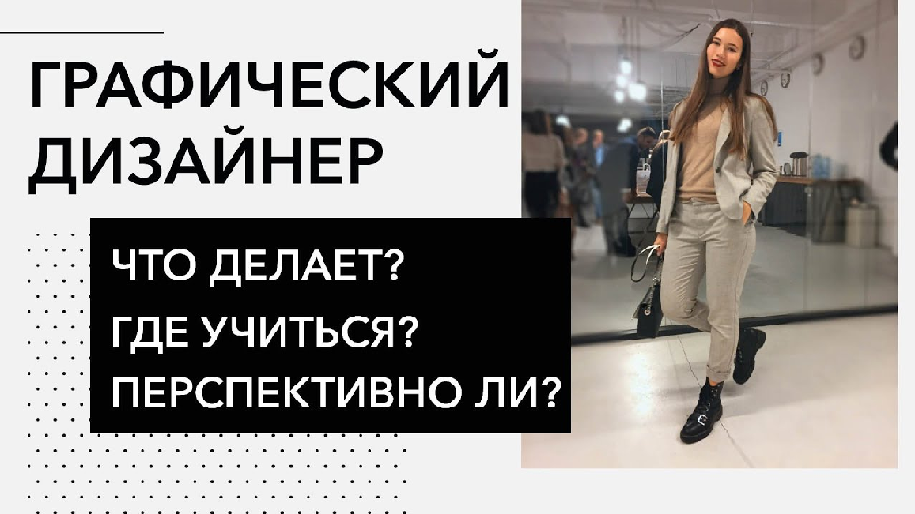Дорогие ученики, мы сегодня заглянули в увлекательный мир дизайна, который оказывает огромное влияние на нашу повседневную жизнь. Надеюсь, что вы получили не только информацию о различных аспектах этой творческой профессии, но и почувствовали в себе искру вдохновения.

Каждый из вас – будущий творец, вне зависимости от выбранной профессиональной тропы. Будьте открытыми к новым идеям, творческим подходам и готовыми преобразовывать мир вокруг. Помните, что ваши возможности бескрайни, и ваш вклад в области дизайна может стать ярким и значимым.

Сегодняшнее путешествие – всего лишь начало. Погрузитесь в этот увлекательный мир, развивайтесь и не бойтесь проявлять свою уникальность. Будущее принадлежит тем, кто видит красоту в деталях и готов воплощать свои идеи в жизнь. Помните, вы – создатели будущего, и у вас есть все необходимое для воплощения в жизнь своих самых смелых дизайнерских мечтаний. Удачи вам, творческого вдохновения и ярких свершений!

Технологическая карта

Скачать бесплатно технологическую карту профориентационного урока по теме:
«Профессия: дизайнер»

Смотреть видео по теме

. …
, что
нужно знать о
Всё
Графический дизайнер
пр

Полезные советы учителю

Скачать бесплатно 5 полезных советов для проведения профориентационного урока по теме: «Профессия: дизайнер» в формате Ворд

Чек-лист педагога

Скачать бесплатно чек-лист для проведения урока профориентации по теме:
«Профессия: дизайнер» в формате Word

Чек-лист для учителя — это инструмент педагогической поддержки, представляющий собой структурированный перечень задач, шагов и критериев, необходимых для успешного планирования, подготовки и проведения урока или мероприятия.

Стихотворение
Терешкова Галина https://stihi.ru/2021/02/11/4922

Я мечтаю стать дизайнером

Я мечтаю стать дизайнером, Мир вокруг себя творить, Чтобы в этом мире радостно, И комфортно стало жить.

Интерьер квартир и мебели, Здесь у каждого свой стиль,
В дело всё пойдет, мне кажется: Витражи, камин, текстиль.

Нужно знать цвета и графику, Чтоб создать в доме уют,
Не случайно ведь для этого Все ДИЗАЙНЕРА зовут.

Кроссворд

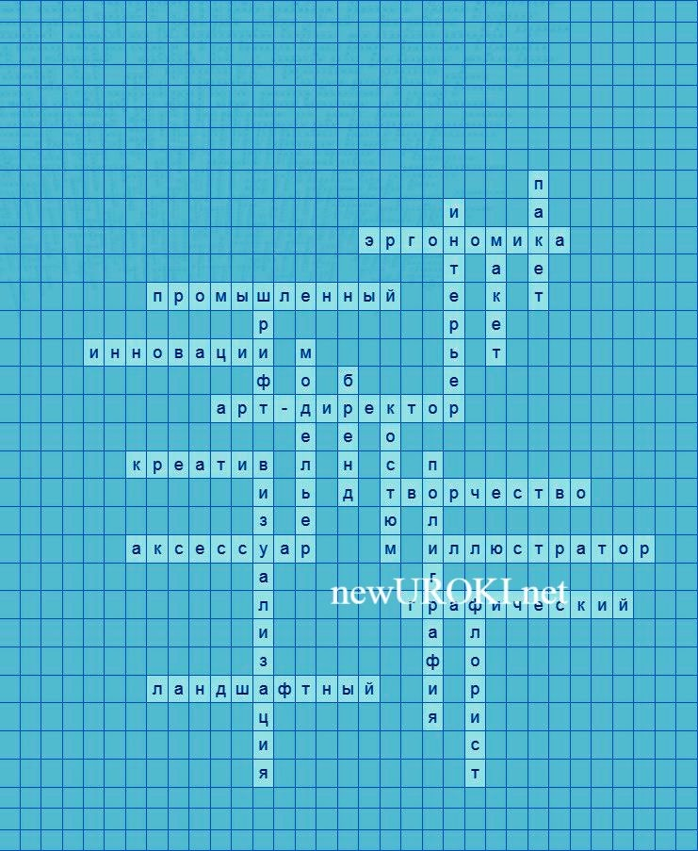

Кроссворд

Скачать бесплатно кроссворд на профориентационный урок «Россия — мои горизонты» по теме: «Профессия: дизайнер» в формате WORD

Психологический тест
Как вы предпочитаете решать творческие задачи?
- Логически и последовательно
- Экспериментируя и пробуя разные подходы
- Сочетая логику с креативностью

Что вас больше всего вдохновляет?
- Точные инструкции и задачи
- Новые идеи и возможности
- Сотрудничество с другими и обмен идеями

Каков ваш подход к решению проблем?
- Строгий анализ и выявление основных причин
- Эксперименты и попытки найти нестандартные решения
- Совмещение различных методов и подходов

Что для вас важнее в работе?
- Стабильность и предсказуемость
- Интересные и разнообразные задачи
- Возможность проявить свою индивидуальность

Как вы относитесь к изменениям в рабочей среде?
- Отрицательно, предпочитаю стабильность

- Положительно, готов к новым вызовам
- Зависит от конкретной ситуации

Какие качества вы цените в команде?
- Ответственность и исполнительность
- Творчество и инициативность
- Гибкость и способность к сотрудничеству

Как вы реагируете на неудачи?
- Ищу новые стратегии и планы
- Принимаю как часть процесса обучения
- Смотрю на ситуацию с разных сторон и ищу выход

Как вы предпочитаете выражать свои идеи?
- Через четкие и структурированные презентации
- С помощью творческих проектов и иллюстраций
- Обсуждая и дополняя идеи в группе

Какую роль вы обычно играете в коллективе?
- Организатор и планировщик
- Инноватор и исследователь
- Коммуникатор и медиатор

Что для вас важнее в профессиональной сфере?
- Карьерный рост и стабильность
- Возможность творческого самовыражения
- Баланс между работой и личной жизнью

Расшифровка теста:

Оцените свои ответы по баллам:

a: 1 балл
b: 2 балла
c: 3 балла
20-15 баллов: Ваш стиль ближе к логическому и аналитическому.
15-25 баллов: У вас сбалансированный стиль, объединяющий логику и творчество.
25-30 баллов: Ваш подход креативен и ориентирован на инновации.

Загадки

- 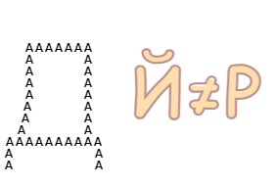Я используюсь для передачи информации, визуально привлекая внимание. Что я? (Логотип)
- Меня часто используют для создания уютной атмосферы в помещении. Кто я? (Интерьер)
- Я подчеркиваю красоту, яркость и стиль. Всегда со мной выглядишь модно. Что я? (Аксессуар)
- Я придаю оригинальность и индивидуальность текстовому содержимому. Кто я? (Шрифт)
- Меня используют для передачи информации, объединяя текст и изображения. Что я? (Макет)

Пословицы и поговорки
- Лучше один раз увидеть, чем сто раз услышать.
- Не все то золото, что блестит.
- Хороший вкус – лучший советчик.
- Много шума из ничего.
- Красота — в глазах смотрящего.

Ребус

Ребус

Если буква состоит из другой буквы, то это означает, что где-то по смыслу нужно подставить предлог «из».
Если между буквами стоит знак неравенства (≠), то это означает, что между ними нужно подставить отрицание «не».

Пазлы

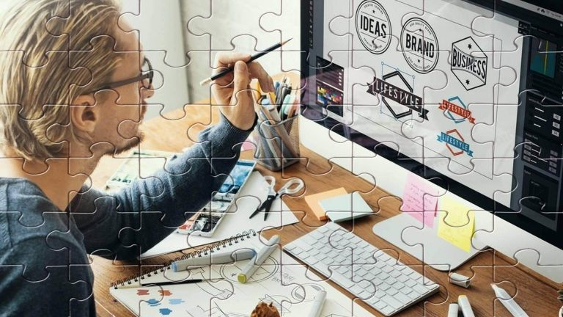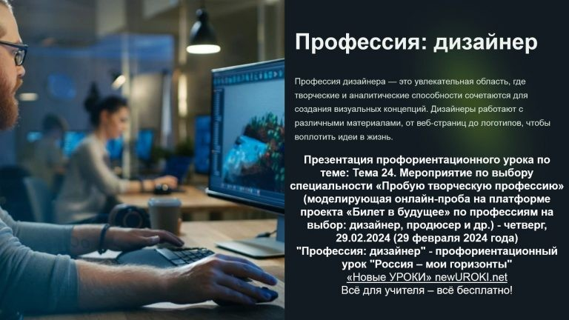

Пазлы

(Распечатайте, наклейте на плотную бумагу, разрежьте)

Презентация

Презентация

Скачать бесплатно презентацию на профориентационный урок «Россия — мои горизонты» по теме: «Профессия: дизайнер» в формате PowerPoint

Список источников и использованной литературы
- Фулькин А.С. «Тенденции развития креативной индустрии в России». Издательство «Перспектива», Санкт-Петербург, 2005. 220 страниц.
- Веденеева Н.К. «Креативный подход в современном бизнесе». Издательский дом
«Инновация», Москва, 2004. 150 страниц.
- Заркевич В.О. «Графическое искусство: история и современность». Издательство
«Гармония», Нижний Новгород, 2002. 280 страниц.
- Лекина О.М. «Рекламный бизнес: стратегии и техники». Издательство «Эксперт- Медиа», Екатеринбург, 2006. 200 страниц.
- Захаров Д.В. «Современные тенденции в промышленной архитектуре». Издательство «Индустрия», Казань, 2001. 160 страниц.

Скачали? Сделайте добро в один клик! Поделитесь образованием с друзьями! Расскажите о нас!
ПОХОЖИЕ УРОКИ

− Слова ассоциации (тезаурус) к уроку: интерьер, мода, одежда, стилист, рисование, создатель, талантливый, придумывать, оформитель

 При использовании этого материала в Интернете (сайты, соц.сети, группы и т.д.) требуется обязательная прямая ссылка на сайт newUROKI.net. Читайте "Условия использования материалов сайта"

Профессия: архитектор профориентационный урок
«Россия – мои горизонты» 

От Глеб Беломедведев

Глеб Беломедведев - постоянный автор и эксперт newUROKI.net, чья биография олицетворяет трудолюбие, настойчивость в достижении целей и экспертность. Он обладает высшим образованием и имеет более 5 лет опыта преподавания в школе. В течение последних 18 лет он также успешно работает в ИТ-секторе. Глеб владеет уникальными навыками написания авторских конспектов уроков, составления сценариев школьных праздников, разработки мероприятий и создания классных часов в школе. Его талант и энтузиазм делают его неотъемлемой частью команды и надежным источником вдохновения для других.

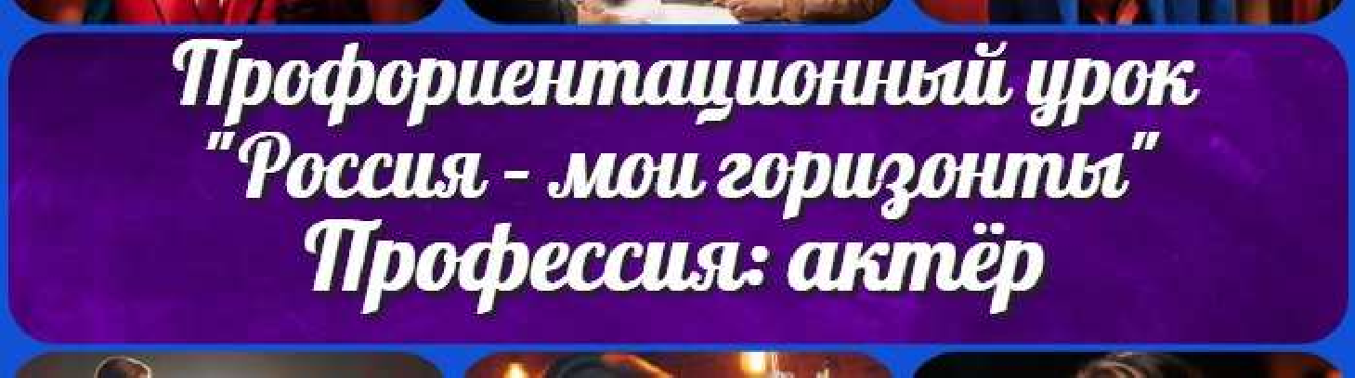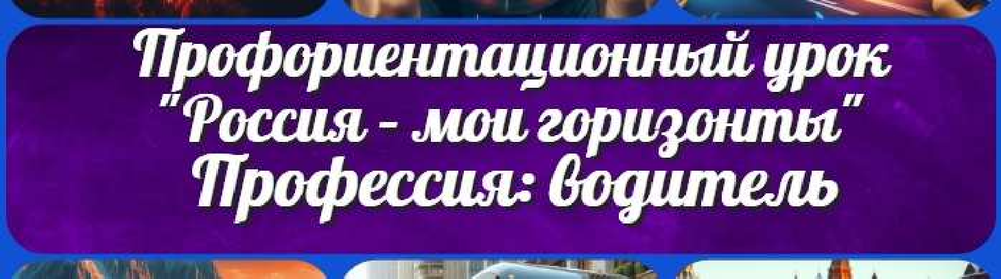Профессия: архитектор профориентационный урок

Конспекты уроков для учителя Алгебра
Английский язык
Астрономия 10 класс
КОНСПЕКТЫ УРОКОВ
«Россия – мои горизонты»

Профессия: актёр профориентационный урок
«Россия – мои горизонты»

Профессия: водитель профориентационный урок
«Россия – мои горизонты»

Найти
ПОИСК

Библиотека

Биология 5 класс
География 5 класс
- класс

- класс

- класс

- класс

- класс Геометрия
Директору и завучу школы Должностные инструкции
ИЗО

Информатика История
Классный руководитель 5 класс
- класс

- класс

- класс

- класс

- класс

- класс Профориентационные уроки
Математика

Музыка

Начальная школа ОБЖ
Обществознание Право Психология
Русская литература

Русский язык Технология (Труды) Физика Физкультура
Химия Экология Экономика
Копилка учителя

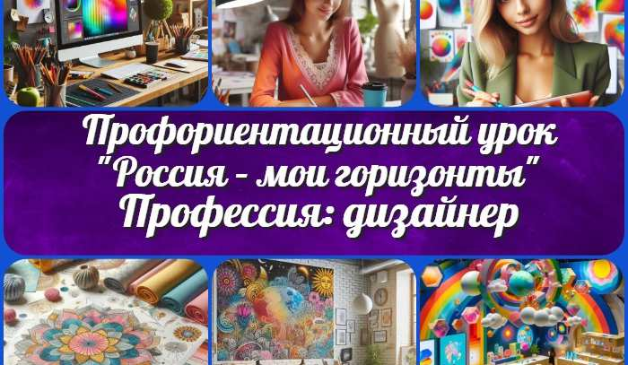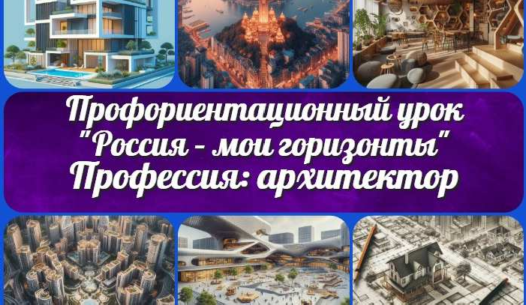Сценарии школьных праздников
Профессия: дизайнер профориентационный…
Профессия: архитектор профориентационный…
ИНТЕРЕСНЫЕ КОНСПЕКТЫ УРОКОВ

Профессия: актёр профориентационный…
Профессия: водитель профориентационный…

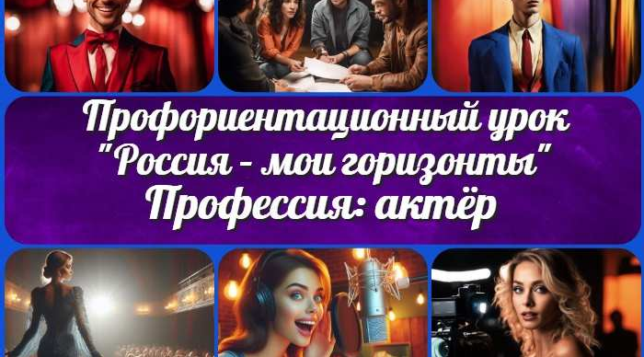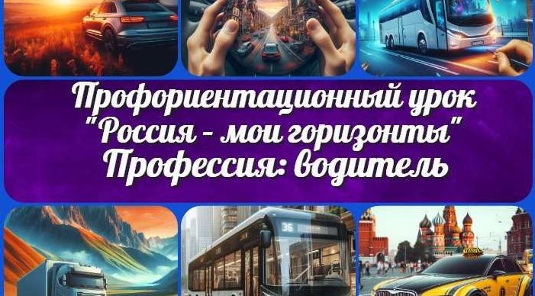Новые УРОКИ
Новый сайт от проекта UROKI.NET. Конспекты уроков, классные часы, сценарии школьных праздников. Всё для учителя - всё бесплатно!

Главная О сайте Политика конфиденциальности Условия использования материалов сайта

Добро пожаловать на сайт "Новые уроки" - newUROKI.net, специально созданный для вас, уважаемые учителя, преподаватели, классные руководители, завучи и директора школ! Наш лозунг "Всё для учителя - всё бесплатно!" остается неизменным почти 20 лет! Добавляйте в закладки наш сайт и получите доступ к методической библиотеке конспектов уроков, классных часов, сценариев школьных праздников, разработок, планирования по ФГОС, технологических карт и презентаций. Вместе мы сделаем вашу работу еще более интересной и успешной! Дата открытия: 13.06.2023

